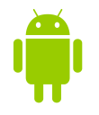
Данная машина может ездить по стенам и потолку и по любой гладкой поверхности. Машиной можно управлять с помощью вашего телефона, если его операционная систем Android(андроид).
- Вначале вам нужно установить программу себе на телефон, при помощи которой и будет осуществляться управление машиной. Программу можно скачать бесплатно в Play маркет (данное приложение есть только у владельцев андройдов), она называется «FY BT TOY» и выглядит следующим образом:
Рисунок 1. Рисунок 2.
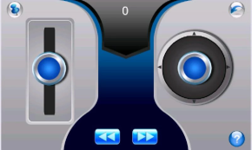
Рисунок 1. Вид программы
Рисунок 2. Так выглядит меню программы с вашего телефона.()
- Включаете блютуз(Bluetooth) на своем телефоне.
- Включаете машинку.
- Заходите в скачанную программу(FY BT TOY)
- Нажимаете кнопку коннект, она изображена слева на рис 1.(connect). На время соединения дается 30 секунд. С первой попытки может не получиться соединиться с машиной. (Попробуйте несколько раз) При удачном соединении первый раз попросят ввести стандартный пароль: 0000 или 1234
- При зарядке машины переключатель должен стоять в положении OFF

